NAPOMENA
Učenici koji su dobili prezentacije neka urade i pošalju na email: it.tomic1@gmail.com. Neka se jave i oni koji zbog izolacije nisu radili test da im zadam neku temu da obrade u obliku prezentacije.
Nekome od vas ću poslati rezultate testa kada pregledam , a on će proslediti ostalima. Pozdrav
SEKUNDARNE MEMORIJE
Kod najvećeg broja savremenih računarskih sistema, fizički kapacitet instalirane glavne memorije nije tako
veliki kao adresni prostor koji se može ostvariti dekodiranjem svih adresa CPU-a. Kada program ne može u
potpunosti da se smesti u glavnu memoriju, deo koji se u tom trenutku ne izvršava se smešta u sekundarnu
memoriju kao što je disk. Naravno, svi delovi programa koji se izvršavaju moraju biti smešteni u glavnoj memoriji.
Kada neki novi segment programa treba da se kopira u kompletno popunjenu glavnu memoriju, on mora da se
zameni drugim segmentom koji se već nalazi u glavnoj memoriji. Savremeni računari mogu upravljati ovakvim
tipovima operacija automatski, tako da programer nije svestan svih detalja. Tehnike upravljanja memorijom
izučavaće se kasnije.
Sekundarne memorije se koriste za čuvanje skupova podataka znatno većeg obima u odnosu na one koji se
mogu čuvati u glavnoj memoriji.
Uređaji za masovno memorisanje
Već smo se do sada upoznali sa poluprovodničkim memorijama tipa RAM, ROM, EPROM i EEPROM. Svi ovi memorijski sklopovi adresiraju se direktno, tj. bilo koja lokacija se može birati (selektovati) na osnovu odgovarajuće adrese. Zovu se često memorije sa proizvoljnim pristupom, a od njih se organizuje glavna ili radna memorija.
Sa druge strane, uređaji za masovno memorisanje se razlikuju od glavne memorije u sledećim aspektima:
• nisu direktno adresibilni,
• niža im je cena po bitu,
• nakon isključenja napajanja ne gube informaciju,
• imaju relativno spori pristup.
Drugim rečima, glavna memorija je namenjena za smeštaj podataka i programa koje se aktivno koriste (sve lokacije moraju biti direktno adresibilne), a uređaji za masovno memorisanje se koriste za smeštaj programa i podataka koji se aktivno ne koriste u tom trenutku. Uređaj za masovno memorisanje može koristiti magnetni ili optički sistem zapisa.
Principi magnetnog zapisa
Magnetni zapis je najčešće korišćena tehnologija kod masovnih memorija. Osnovni princip rada sastoji se u sledećem:
a) Elektromagnet može namagnetisati feritni materijal (žica) koji se pomera ispod njega (princip upisa).
b) Kada se namagnetisani materijal (žica) pomera ispod nepobuđenog kalema, indukuje se napon u kalemu
(princip čitanja).
Čelična žica koja je prvobitno bila korišćena kao feritni matertijal kasnije je zamenjena trakom na koju je nanet prah Fe2O3. Glava za čitanje/upis je u osnovi elektromagnet sa jako fokusiranim magnetnim poljem. Na slici 4.1 prikazana je struktura glave za čitanje/upis, nazvana kružna glava. Ona se sastoji od feritnog prstena sa malim procepom u blizini površine zapisa. Svaka strana procepa je efektivno jedan pol magneta. U malom procepu javlja se jako koncentrisano polje.
Da bi se jednostavnije analizirao proces zapisa usvojićemo da feritno-oksidni materijal čini veliki broj (oko 1 000 000) tankih magneta u obliku štapića, ili dipola, koji su proizvoljno orijentisani. Zbog te proizvoljne orijentacije elektromagnetno polje je jednako nuli. Kada se dipoli dovedu u blizinu elektromagnetnog polja oni se usmeravaju pod njegovim uticajem. Kada uticaj polja prestane neki dipoli se ponovo proizvoljno usmeravaju, a neki zadržavaju usmerenost koju su dobili pod uticajem polja. Na taj način materijal postaje namagnetisan.
Male oblasti na magnetnom medijumu, nazvane domeni, mogu se nezavisno namagnetisati od susednih oblasti. Svaki domen može da ima suprotan polaritet u odnosu na susedni domen. Promena od jednog domena na drugi, koji ima suprotnu magnetnu polarizaciju, zove se obrtanje fluksa (flux reversal). Gustina zapisa na disku ili traci se izražava kao obrtanje fluksa po inču (flux reversal per inch - frpi), što se često naziva promena fluksa po inču (flux change per inch - fci).
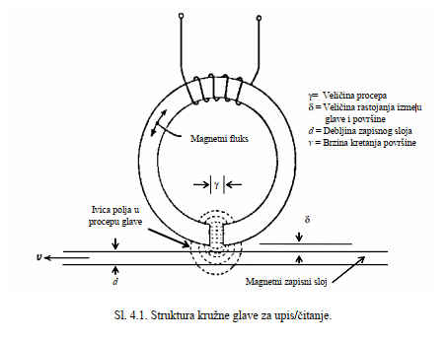

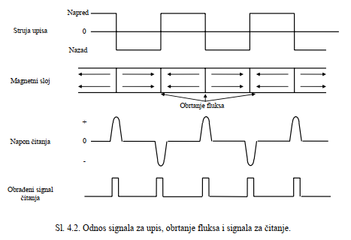
Najprostija i najefikasnija tehnika je NRZ (No Return to Zero), koja se koristi za serijski prenos podataka.
Na žalost, NRZ nije samotaktovana; signal može biti na visoko ili nisko za proizvoljan vremenski period, čime se
čini tehnički nemogućim izdvajanje takta iz podataka, pa se zbog toga NRZ ne koristi kod magnetnog zapisa. Kod
NRZI (No Return to Zero Invert) podaci se kodiraju na taj način što se generiše promena fluksa za svaki bit koji ima
vrednost 1, a ne generišu se promene za svaki bit koji ima vrednost 0. Ovaj kod je samotaktovan samo ako ne sadrži
dugi niz nula.
PE (Phase Encoding) je jednostavan samotaktovani metod kodiranja. Promena fluksa postoji u sredini
svake bitske ćelije, a smer promene fluksa ukazuje da li je podatak 1 ili 0. Metoda je neefikasna jer zahteva suviše
veliki broj fluks prelaza po bitu.
Kod najvećeg broja sistema za zapis linije fluksa su paralelne u odnosu na smer kretanja, pa se ovaj format zapisa zove longitudinalni zapis. Postoji takođe i vertikalni zapis, ali se on tehnički teže izvodi. Kod analognog zapisa (klasični magnetofoni) koristi se promenljiva jačina magnetnog polja za zapis analognog signala (kontinualno promenljivi signal sa neograničenim brojem nivoa). Kod digitalnog zapisa, kakav se koristi u računarstvu, primenjuje se zapis sa zasićenjem. Svaki domen se namagnetiše, što je moguće više, na jedan polaritet ili drugi. Ovakav princip zapisa zahteva veće brzine ali se odlikuje većom imunošću na smetnje. Na slici 4.2 prikazan je odnos između signala za upis, obrtanja fluksa i signala čitanja kod sistema koji koriste zapis sa zasićenjem.
Kodiranje podataka
Podaci se kodiraju (šifriraju) u promene fluksa na veći broj načina. Problem je sličan serijskom prenosu podataka; serijski niz bitova se mora upisati na takav način da se bit pozicije mogu lako odrediti kada se podatak čita (neki sistemi zapisa koje srećemo kod velikih računara koriste paralelni zapis, sa jednim kanalom zapisa po bitu. Gustina podataka se meri u bitovima po inču (bits per inch - bits/in ili bpi). Postoje dva konfliktna zahteva kod kodiranja podataka za magnetni zapis. Prvi, poželjno je kodirati što je moguće veći broj bitova podataka za dati broj promena fluksa. Drugi, kodirani podaci moraju biti samotaktovani (self-clocking) tako da kolo za čitanje može da odredi lokaciju svakog bita. Ako rastojanja između promene fluksa nisu tako velika, tada se pomoću specijalnog elektronskog sklopa (PPL - Phase Lock Loop) može izdvojiti bitska brzina iz kodirane povorke podataka.
Na slici 4.3 prikazano je nekoliko mogućih metoda kodiranja. Kod svih metoda, za kodiranje svakog bita, koristi se jedinica nazvana bitska ćelija. Bitska ćelija je jedinica prostora na površini magnetnog medijuma ipredstavlja jedinicu vremena u odnosu na signale za upis i čitanje.
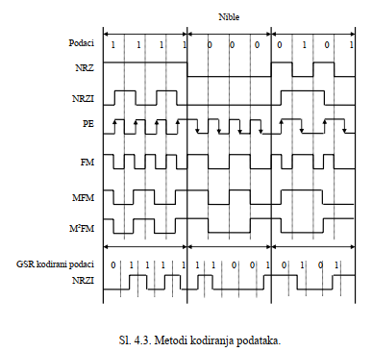
GCR (Group Coded Recording) - NRZI tehnika se može modifikovati na samotaktovanu, kao što je prikazano na slici 4.3, pomoću GCR tehnike. Prvo, svaka grupa od četiri bita se prevodi u 5-bitni kod. Zbog toga seovaj kod zove 4/5 kod. U Tabeli 4.1 je prikazana lista tabele prevođenja. Prevođenjem se povećava broj bitova popodatku za 20%, tako da na prvi pogled to izgleda neekonomično. Ali, 5-bitni kod se definiše tako da se urezultantnoj povorci bitova garantuje pojava ne više od dve uzastopne nule. Na ovaj način GCR kodirani podaci semogu zapisivati korišćenjem NRZI, a takođe se garantuje samotaktovanje. Nedostatak GCR-a je relativno jako
izražena kompleksnost koderske i dekoderske logike. GCR se zove i RLL kod (Run-Length-Limited) s obzirom da on ograničava broj nula koje se mogu javiti upovorci. Najčešće korišćeni kod iz ove grupe je RLL 2,7. Brojevi se odnose na minimalni i maksimalni broj nulakoje se mogu javiti u povorci; 2,7 znači da broj uzastopnih nula između jedinica je minimalno 2 a maksimalno 7. Na istom prostoru RLL 2,7 kodom moguće je smestiti 60% više podataka nego na MFM
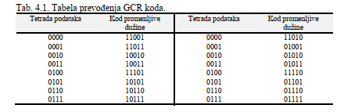
Formati zapisa
Da bi se učinio mogućim pristup individualnim delovima magnetnog zapisa, podaci se dele u sekcije. Ove sekcije, kada se govori o trakama, nazivamo blokovima, a kada se govori o diskovima zovu se sektori.Svaka sekcija počinje identifikacionim poljem (ID), a završava se kodom za detekciju greške (obično je to Cyclic Redundancy Check - CRC). Između sekcija postoje praznine (gap) koje su neophodne za njihovo razdvajanjekao i da omoguće da se jedna sekcija modifikuje a da nepostoji uticaj na susedne sekcije. Ovakvo uređenje podataka zove se format. Ukupan broj bitova koji se može zapisati na medijumu se zove neformatirani kapacitet. Iznos koji
ostaje aktuelnim podacima (oduzimaju se gapovi, ID polja i CRC-ovi) predstavlja formatirani kapacitet. Formatirani kapacitet je broj koji je interesantan krajnjem korisniku, pošto je to iznos korisničkih podataka koji se mogu čuvati. Kod najvećeg broja aplikacija na medijum za masovno memorisanje se smešta veliki broj datoteka (file). Da bi se locirala datoteka neophodan je adresar (directory). Adresar je oblast na početku trake (ili piste na disku) koja sadrži listu svih datoteka i ukazuje na tačku na disku ili traci gde svaka datoteka počinje. Struktura adresara je određena od strane operativnog sistemskog softvera (operativni sistem - OS). Deo diska ili trake se može koristiti za čuvanje OS-a. Veliki broj sistema poseduje softver u ROM-u ili EPROM-u koji omogućava sistemu da pročita OS sa diska nakon uključenja sistema na napajanje. Ova memorija se često zove bootstrap ROM (boot ROM), a proces
punjenja OS sa diska u glavnu memoriju računara se zove "booting" sistema. Boot ROM sadrži onoliko softvera koliko je potrebno da se OS pročita sa diska. Obično je OS smešten na posebnim pistama na disku. OS pruža mogućnost da se obave opšte aktivnosti tipa čitanje/upis. U BIOS (Basic Input Output System) ROM-u se čuvaju boot funkcije kao i skup potprograma pomoću kojih se ostvaruje standardni softverski interfejs (sprega) sa sistemom.
Magnetni diskovi
Sa kertridž drajvovima može se realizovati memorisanje velikog kapaciteta informacije na strimer traci uz relativno skromnu cenu, ali kertridž drajvovi (strimer drajvovi) imaju jedan veoma ozbiljan nedostatak: veoma dugovreme pristupa. U najgorem slučaju, traka se mora premotati (unapred ili unazad) za skoro celu dužinu, da bi sepristupilo željenoj informaciji, što zahteva period od nekoliko minuta. Disk drajvove karakteriše znatno kraće vreme pristupa pa su zbog toga pogodniji kao uređaji za masovno memorisanje opšte namene, a strimer trake kao sekundarne memorije za dugotrajnije čuvanje informacije.
"Hard" disk je ploča metala (ili substrata) od 5 do 10 inča u prečniku, na koju je nanesen magnetni materijal, obično sa obe strane diska. S obzirom da su diskovi kruti, glavi za upis/čitanje se ne dozvoljava kontakt sa diskom u toku normalnog rada, jer može doći do katastrofalnih oštećenja (poznatih kao pad glave). Glava u suštini lebdi iznad površine diska (obično na 10 mikroinča). Ovo zahteva da okolina, u kojoj disk radi, bude vrlo čista. Na slici 4.21 prikazan je odnos veličina čestice u vazduhu i raznih prljavština i rastojanja glave od diska.
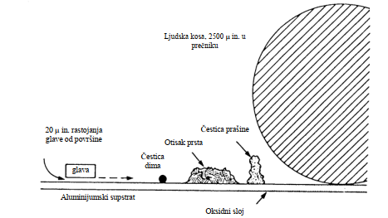
Prednost "hard" diskova je u tome što su oni mehanički stabilniji od "floppy" diskova. Ovo obezbeđuje da
razmak između pisti na "hard" disku bude manji, a shodno tome i količina informacije koja se može memorisati dabude veća. Takođe i brzina okretanja "hard" diskova je veća što obezbeđuje da brzina prenosa podataka bude veća.
Sa druge strane, prednost "floppy" disketa (sa izuzetkom i nekih "hard" diskova) je što su prenosivi, što ukazuje da možemo raspolagati sa neograničenim iznosom "off-line" memorije. Najčešće korišćeni "hard" diskovi su Winchester diskovi kod kojih je medijum za snimanje neprenosiv. Prednost Winchester diskova je što su relativno jevtini. Medijum kod "hard" diska se zove tanjir (platter). Svaka strana tanjira ima svoju sopstvenu glavu za čitanje/upis. Najveći broj "hard" diskova ima veći broj tanjira instaliranih na jednoj osovini (slike 4.22 i 4.23). Kod disk drajvova koji imaju veći broj površina za zapis, u jednom trenutku samo jedna glava je aktivna. Sve glave se pozicioniraju zajedno. Grupa pisti kojoj se pristupa pomoću glava na datoj poziciji zove se cilindar. Kod dvostranih jedinica disketa, cilindar čine dve piste koje se nalaze na suprotnim stranama diska.
